|  |  |  |  |
| --- | --- | --- | --- |
|  | Nations Unies | ST/SG/AC.10/C.3/2021/24 | |
| _unlogo | **Secrétariat** | | Distr. générale  19 avril 2021  Français  Original : anglais |

**Comité d’experts du transport des marchandises dangereuses   
et du Système général harmonisé de classification   
et d’étiquetage des produits chimiques**

**Sous-Comité d’experts du transport des marchandises dangereuses**

**Cinquante-huitième session**

Genève, 28 juin-2 juillet 2021

Point 6 c) de l’ordre du jour provisoire

**Propositions diverses d’amendements au Règlement type pour le transport   
des marchandises dangereuses : citernes mobiles**

Ajout d’une prescription tendant à prévoir, pour le réservoir des citernes mobiles en matière plastique renforcée de fibres (chap. 6.9), un degré de sécurité équivalent à celui exigé pour le réservoir des citernes mobiles métalliques (chap. 6.7)

Communication de l’Organisation internationale des conteneurs‑citernes (ITCO)[[1]](#footnote-2)

Introduction

1. Il est expliqué dans le présent document que le chapitre 6.9 sur les citernes mobiles dont les réservoirs sont en matière plastique renforcée de fibres (PRF) ne contient aucune prescription obligeant le fabricant à démontrer que le matériau dans lequel est construit le réservoir offre un degré de sécurité équivalent à celui exigé pour les réservoirs des citernes mobiles métalliques (chap. 6.7), c’est-à-dire une résilience équivalente. Deux types de méthodes d’essai sont présentés, l’un fondé sur des calculs et l’autre sur des essais en laboratoire, l’objectif étant d’approfondir les débats sur la façon la plus simple de parvenir à cette équivalence. Il est de ce fait proposé de modifier le chapitre 6.9 de telle façon que les instructions de transport en citerne mobile soient d’un degré d’exigence d’équivalent en ce qui concerne la résilience spécifique du matériau utilisé. Il s’agit d’imposer, pour les citernes mobiles en PRF, un degré de sécurité équivalent à celui que doivent déjà offrir les citernes mobiles métalliques en application du chapitre 6.7 (pour une même instruction de transport en citerne mobile).

2. Conformément aux dispositions du paragraphe 6.7.2.4 (« Épaisseur minimale du réservoir »), qui s’appliquent aux réservoirs des citernes mobiles métalliques destinées au transport des marchandises dangereuses, le fabricant doit calculer l’épaisseur minimale du réservoir sur la base des trois critères ci-après, qui concernent notamment les propriétés du matériau de construction utilisé :

a) La « Pression d’utilisation, y compris pression dynamique » résultant des mouvements en cours de transport ;

b) La « Pression d’épreuve » ;

c) L’« Épaisseur minimale équivalente » du matériau de construction par rapport à l’épaisseur de l’acier de référence, qui a une résistance maximale à la traction de 370 N/mm2 et un allongement à la rupture de 27 %.

3. Le chapitre 6.9 sur les citernes mobiles en PRF prévoit des prescriptions pour les deux premiers critères, c’est-à-dire les critères a) et b), mais il n’y est pas question du troisième.

4. Le troisième critère, le critère c), est décrit aux paragraphes 6.7.2.4.2 à 6.7.2.4.10 et dans les colonnes (10) et (11) du Tableau A du chapitre 3.2. Il s’agit d’un critère fondamental de résilience spécifique, qui vise à assurer un degré de sécurité équivalent entre différents matériaux utilisés dans la construction de citernes en garantissant que, jusqu’à un certain seuil d’énergie, les marchandises dangereuses que contient la citerne ne seront pas déversées en cas d’accident.

Exigence d’un degré de sécurité équivalent pour les réservoirs en matière plastique renforcée de fibres : méthode de calcul

5. Dans un document de recherche intitulé « Forschungsbericht 203 », qu’il a publié en 1994, l’Office fédéral allemand de recherche et de contrôle des matériaux (BAM) a indiqué que la quantité d’énergie spécifique absorbée (travail de déformation) en cas de pénétration du réservoir d’une citerne était proportionnelle à l’épaisseur du réservoir multipliée par la résistance maximale du matériau à la traction et par l’allongement de ce matériau à la rupture :

$$W∝e ×R_{e} ×A$$

Où :

W = travail de déformation en cas de pénétration du réservoir ;

e = épaisseur de la paroi métallique ;

Re = résistance maximale du métal à la traction ;

A = allongement à la rupture.

6. Le 16 février 2001, le Gouvernement allemand a actualisé cette analyse en publiant le document TRANS/WP.15/AC.1/2001/3, intitulé « Formule d’épaisseur minimale équivalente adéquate des parois des conteneurs-citernes ». Dans ce document est présentée une équation fondamentale et désormais bien connue, qui met les propriétés de l’acier de référence en lien avec celles du matériau proposé, comme suit :

Où :

e0 = épaisseur minimale de la paroi (acier de référence) ;

e1 = épaisseur de la paroi (acier proposé) ;

Rmo = résistance maximale de l’acier de référence à la traction ;

Rm1 = résistance maximale de l’acier proposé à la traction ;

Ao = allongement de l’acier de référence à la rupture ;

A1 = allongement de l’acier proposé à la rupture.

7. Il est expliqué dans le document que la quantité d’énergie absorbée par les matériaux métalliques est presque toujours comprise entre 89 % et 91 % de celle qu’absorberait un métal aux caractéristiques élastiques-plastiques idéales, et que cette quantité d’énergie correspond à l’aire sous la courbe dans la figure ci-dessous.

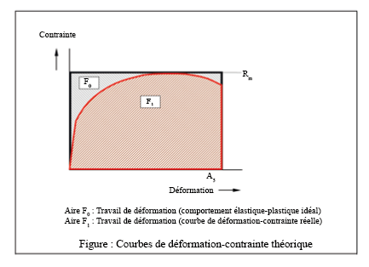

8. Les résultats pratiques de ces travaux, lorsqu’ils sont appliqués aux obligations réglementaires dans le monde entier, sont que les matériaux sélectionnés absorbent une grande quantité d’énergie. Ainsi, il n’est pas rare que le déversement de marchandises dangereuses puisse être évité en cas d’accident (voir les exemples présentés à l’appendice II).

9. Au chapitre 6.9 du Règlement type, le paragraphe 6.9.2.4.2 dispose que l’épaisseur minimale des couches structurales des réservoirs en PRF doit être calculée selon le paragraphe 6.9.2.3.4 (sans faire référence à la formule d’épaisseur équivalente pour les citernes mobiles, qui est fondée sur une épaisseur de 6 mm d’acier de référence), mais doit être dans tous les cas de 3 mm au minimum.

10. Pour le calcul de cette épaisseur minimale, le paragraphe 6.9.2.7.1 (« Essais des matériaux ») prévoit des prescriptions quant à la détermination de l’allongement à la rupture de la résine et de sa température de distorsion thermique, **de l’épaisseur des laminés de la virole, de la résistance à la traction, de l’allongement à la rupture et du module d’élasticité pour les orientations longitudinale et circonférentielle du réservoir**. Toutes ces caractéristiques doivent être calculées selon les normes ISO mentionnées.

11. Ces règles relatives aux propriétés de performance permettent de calculer l’absorption d’énergie par déformation jusqu’au point de rupture, et donc de démontrer que l’épaisseur proposée garantit un degré de sécurité équivalent à celui qu’offre l’acier de référence. Il est à noter que l’écart par rapport au comportement élastique-plastique idéal pour un PRF donné doit être calculé pour vérifier que l’équation d’épaisseur équivalente proposée offre une marge de prudence suffisante, mais ce calcul ne devrait pas représenter une charge de travail excessive.

Exigence d’un degré de sécurité équivalent pour les réservoirs en matière plastique renforcée de fibres : méthode de mesure

12. Au lieu de calculer le degré de résilience d’un réservoir au moyen de formules mathématiques, il est possible d’opter pour des méthodes d’essai en laboratoire, que prévoient notamment le Règlement concernant le transport international ferroviaire des marchandises dangereuses (RID) et l’Accord relatif au transport international des marchandises dangereuses par route (ADR).

13. Le Sous-Comité souhaitera peut-être examiner les méthodes d’essai en laboratoire que le BAM avait initialement présentées en 1994 dans son document de recherche intitulé « Forschungsbericht 203 ». Un extrait de ce document est reproduit à l’appendice I du présent document. On trouvera dans le RID 2021 une méthode d’essai équivalente et actualisée pour les PRF.

14. L’alinéa c) du paragraphe TE 25 de la section 6.8.4 (« Dispositions spéciales ») du RID 2021 se lit comme suit :

« c) Lorsque la protection est constituée par une construction d’isolation (couverture sandwich), celle-ci doit couvrir la zone totale des fonds de citerne et présenter une résilience spécifique d’au moins 22 kJ (correspondant à 6 mm d’épaisseur de paroi) mesurée selon la méthode décrite à l’annexe B de la norme EN 13094 “Citernes destinées au transport de matières dangereuses − Citernes métalliques ayant une pression de service inférieure ou égale à 0,5 bar − Conception et fabrication”. ».

15. Il est fait référence à la norme EN 13094:2015 au paragraphe 6.8.2.6 de l’ADR, et son annexe B est intitulée « Méthode de mesurage de la résilience spécifique ». Cette annexe décrit une méthode d’essai en laboratoire, qui consiste à pénétrer un disque fait du matériau à l’essai avec une force appliquée de manière quasi statique, comme l’illustre le schéma ci‑dessous.

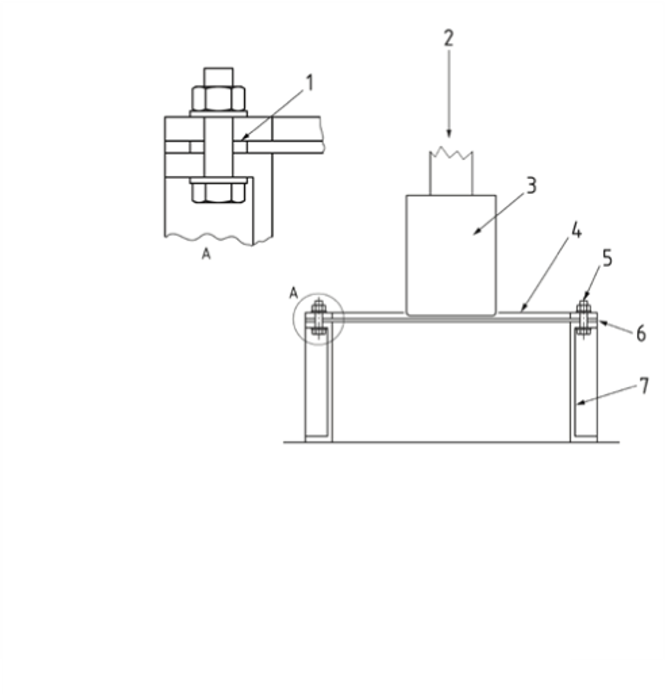

Légende :

1 Pour les plaques d’essai non métalliques seulement − utiliser le manchon du boulon de blocage.

2 Force d’essai F.

3 Barreau d’essai.

4 Bague de serrage.

5 Vingt boulons et écrous M12 x 1.75 (grade 8.8).

6 Plaque d’essai.

7 Base.

16. C’est en utilisant des équipements de ce type que le BAM a établi le tableau ci-après, qui montre la capacité d’absorption d’énergie de différents métaux en mégajoules (MJ). Ce tableau tel qu’il figure dans le document de recherche du BAM est reproduit à l’annexe I du présent document.

| Métal | e [mm] | W [MJ] | N.f.St.  Résilience spécifique normalisée sur la base suivante :  6 mm d’acier doux = 1 |
| --- | --- | --- | --- |
| Al Mg 4,5 Mn | 4,0 | 4 | 0,18 |
| 5,2 | 7 | 0,32 |
| 7,8 | 12 | 0,55 |
| Acier doux | 3,0 | 10 | 0,45 |
| 5,0 | 17 | 0,77 |
| 6,0 | 22 | 1,00 |
| Acier austénitique | 3,0 | 28 | 1,27 |
| 3,5 | 32 | 1,45 |

Conclusion

17. Les règlements prévoient à la fois des méthodes analytiques et des méthodes fondées sur des essais en laboratoire pour déterminer si, en cas d’impact, un réservoir de citerne mobile en PRF offre un degré de sécurité équivalent, pour une épaisseur de paroi donnée, à celui d’un réservoir en acier de référence. Puisqu’il est considéré comme important que les matériaux métalliques soient évalués selon l’une de ces méthodes, les PRF devraient être évalués de la même manière avant de pouvoir être utilisés dans la construction de citernes mobiles. Par conséquent, la notion d’« épaisseur équivalente » pourrait être utilisée pour réglementer l’épaisseur minimale des réservoirs métalliques et des réservoirs en PRF se rapportant aux instructions de transport en citerne mobile pour les « épaisseurs minimales équivalentes » à 6 mm, 8 mm et 10 mm d’acier de référence.

Proposition

18. L’ITCO propose d’apporter au chapitre 6.9 sur les citernes mobiles en PRF les modifications suivantes :

Au paragraphe 6.9.2.3.4, supprimer le facteur K5, car celui-ci ne prend en compte que la résistance à la traction et non la résilience, qui dépend à la fois de la résistance à la traction et de l’allongement à la rupture.

Au paragraphe 6.9.2.4, modifier le deuxième sous-paragraphe comme suit (le texte ajouté figure en caractères soulignés) :

« 6.9.2.4.1 L’épaisseur minimale des parois des réservoirs en PRF doit être confirmée par des calculs de la résistance du réservoir en respectant les prescriptions du 6.9.2.3.4.

6.9.2.4.2 L’épaisseur minimale des couches structurales des réservoirs en PRF doit être calculée selon le 6.9.2.3.4. Toutefois, cette épaisseur minimale ne doit pas être inférieure à :

a) L’épaisseur nécessaire pour parvenir, conformément aux dispositions de l’annexe B de la norme EN 13094:2020 sur la « résilience spécifique », à une absorption d’énergie égale au minimum à :

i) 22 MJ (soit l’équivalent de 6 mm d’acier de référence) pour les instructions de transport en citerne mobile T1 à T19 ;

ii) 30 MJ (soit l’équivalent de 8 mm d’acier de référence) pour l’instruction de transport en citerne mobile T20 ;

iii) 37 MJ (soit l’équivalent de 10 mm d’acier de référence) pour les instructions de transport en citerne mobile T21 et T22 ;

b) 3 mm dans tous les cas. ».

Justification

19. L’ITCO souhaite que, en cas d’accident, le degré de sécurité soit le même pour toutes les citernes mobiles contenant des liquides dangereux, que cet accident survienne sur route, sur voie ferrée, en mer ou lors d’un transbordement. Pour ce faire, elle propose que la résilience spécifique des PRF utilisés dans la construction de citernes mobiles soit réglementée de manière à en garantir l’équivalence avec celle de l’acier de référence.

Appendice I

[*Anglais seulement*]

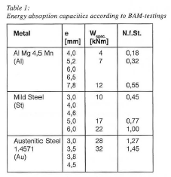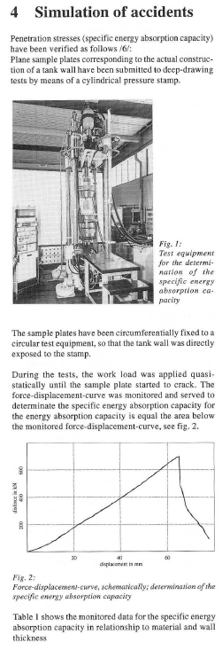 Simulation of Accidents for Analysis (Courtesy of BAM Research Report 203)

Appendice II

Résilience des conteneurs-citernes mobiles lors d’accidents graves

|  |  |
| --- | --- |
|  |  |
| Dommages subis par un conteneur-citerne mobile qui s’est renversé : on notera l’absence de déchirures pénétrantes dans le récipient à pression. | |

|  |  |
| --- | --- |
|  |  |
| Conteneur-citerne mobile ayant subi un choc lors d’un accident de manutention : on notera la protection minimale fournie par le cadre ISO − l’énergie a été absorbée sans qu’il y ait fracture du réservoir. | |

|  |  |
| --- | --- |
|  |  |
| Cas d’accident de la route grave avec renversement. On notera la protection minimale fournie par le cadre ISO − l’énergie a été absorbée sans qu’il y ait fracture du réservoir et le contenu ne s’est pas déversé. Les pompiers pompent la marchandise liquide dangereuse par la soupape de décharge inférieure en position renversée avant d’enlever le véhicule. | |

1. A/75/6 (chap. 20), par. 20.51. [↑](#footnote-ref-2)